OBRAZAC 1

Naručilac: Opština Budva
Broj iz evidencije postupaka javnih nabavki: 01-426/23-426/4
Redni broj iz Plana javnih nabavki : 38
Mjesto i datum: 03.03.2023. godine

Na osnovu člana 53 stav 3 Zakona o javnim nabavkama („Službeni list CG“, br. 74/19 i 3/23) Opština Budva objavljuje

TENDERSKU DOKUMENTACIJU
ZA OTVORENI POSTUPAK JAVNE NABAVKE

Nabavka usluge satelicke detekcije vode

Predmet nabavke se nabavlja:

kao cjelina
po partijama

- POZIV ZA NADMETANJE

- Podaci o naručiocu;
- Podaci o postupku i predmetu javne nabavke:
  - Vrsta postupka,
  - Predmet javne nabavke (vrsta predmeta, naziv i opis predmeta),
  - Procijenjena vrijednost predmeta nabavke,
  - Način nabavke:
- Cjelina, po partijama,
- Zajednička nabavka,
- Centralizovana nabavka,
  - Posebni oblik nabavke:
- Okvirni sporazum,
- Dinamički sistem nabavki,
- Elektronska aukcija,
- Elektronski katalog,
  - Uslovi za učešće u postupku javne nabavke i posebni osnovi za isključenje,
  - Kriterijum za izbor najpovoljnije ponude,
  - Način, mjesto i vrijeme podnošenja ponuda i otvaranja ponuda,
  - Rok za donošenje odluke o izboru,
  - Rok važenja ponude,
  - Garancija ponude

- TEHNIČKA SPECIFIKACIJA PREDMETA JAVNE NABAVKE

- Naziv i opis predmeta nabavke u cjelini, po partijama i stavkama sa bitnim karakteristikama

- Zahtjevi u pogledu načina izvršavanja predmeta nabavke koji su od značaja za sačinjavanje ponude i izvršenje ugovora

- DODATNE INFORMACIJE O PREDMETU I POSTUPKU NABAVKE

Procijenjena vrijednost predmenta nabavke:
Procijenjena vrijednost predmeta nabavke bez zaključivanja okvirnog sporazuma:
kao cjeline je 132.231,40 €.

Obrazloženje razloga zašto predmet nabavke nije podijeljen na partije:

PODACI O NARUČIOCIMA KOJI ZAKLJUČUJU ZAJEDNIČKU NABAVKU

Zajednička nabavka se sprovodi za ___________________________________ NE

PODACI O NARUČIOCIMA KOJI SU UKLJUČENI U CENTRALIZOVANU NABAVKU

Centralizovana nabavka se sprovodi za_________________________________ NE

NAČIN SPROVOĐENJA ELEKTRONSKE AUKCIJE

Elektronska aukcija će se sprovesti nakon ocjene ponuda, kao elektronski proces koji se ponavlja, radi postizanja nove (upisati kriterijum za koji se sprovodi elektronska aukcija). NE

ELEKTRONSKI KATALOG

Elektronski katalog sastavlja ponuđač u skladu s tehničkim specifikacijama i u formi ___________________________________________________________________ NE

PONUDA SA VARIJANTAMA

Mogućnost podnošenja ponude sa varijantama

Varijante ponude nijesu dozvoljene i neće biti razmatrane.
Varijante ponude su dozvoljene.

REZERVISANA NABAVKA

Da
Ne

Vrsta i uslovi rezervisane nabavke:__________________________ .
- NAČIN UTVRĐIVANJA EKVIVALENTNOSTI

Način utvrđivanja ekvivalentnosti: Ponuđači mogu ponuditi proizvode i/ili opremu koji su ekvivalentni proizvodima i/ili opremi navedenim u specifikaciji predmeta javne nabavke, uz podnošenje dokaza o ekvivalentnosti (shodno članu 4 stav 1 tačka 7 i članu 88 Zakona o javnim nabavkama).
U pozicijama u kojima su navedeni nazivi proizvoda i/ili proizvođača, ukoliko ponuđač ponudi ekvivalent traženom, u ponudi on mora precizno navesti naziv ekvivalenta, uz podnošenje dokaza o ekvivalentnosti (tehnička dokumentacija kojom dokazuje ekvivalentnost, odnosno iste ili bolje tehničke karakteristike ponuđenih roba od karakteristika zahtijevanih tehničkom specifikacijom).
U slučaju da ponuđač nudi tačno precizirane proizvode i/ili opremu koji su navedeni u specifikaciji predmeta javne nabavke, ponuđač će izbrisati navode „ili ekvivalentno“ i ponudu pripremiti u skladu sa tehničkom specifikacijom i tenderskom dokumentacijom.
- OSNOVI ZA OBAVEZNO ISKLJUČENJE IZ POSTUPKA JAVNE NABAVKE
Privredni subjekat će se isključiti iz postupka javne nabavke, ako:
- je vršio neprimjeren uticaj u smislu člana 38 stav 2 tačka 1 ovog zakona;
- postoji sukob interesa iz člana 41 stav 1 tačka 2 ili člana 42 ovog zakona;
- ne ispunjava uslov iz člana 99 ovog zakona;
- ne ispunjava uslov iz čl. 102, 104 ili 106 ovog zakona predviđen tenderskom dokumentacijom;
- nije dostavio izjavu privrednog subjekta ili dostavljena izjava ne sadrži informacije i podatke tražene tenderskom dokumentacijom ili je nepravilno sačinjena;
- postoji razlog na osnovu kojeg se smatra da je odustao od prijave, odnosno ponude, a koji je propisan članom 120 stav 15 ovog zakona;
- nije dostavio garanciju ponude ili nije dostavio garanciju ponude na način predviđen tenderskom dokumentacijom u skladu sa članom 122 st. 2, 3 ili 4 ovog zakona ili je dostavio garanciju ponude na manji iznos od traženog ili je ta garancija neispravna; i/ili
- postoji drugi razlog propisan ovim zakonom.

- SREDSTVA FINANSIJSKOG OBEZBJEĐENJA UGOVORA O JAVNOJ NABAVCI

Ponuđač čija ponuda bude izabrana kao najpovoljnija je dužan da uz potpisan ugovor o javnoj nabavci dostavi Naručiocu Garanciju za dobro izvršenje ugovora, za slučaj povrede ugovorenih obaveza u iznosu od 5 % od vrijednosti ugovora sa rokom važenja 10 dana duže od roka izvođenja radova. Ponuđač čija ponuda bude izabrana kao najpovoljnija je dužan da na zahtjev Naručioca produži rok važenja Garancije za dobro izvršenje ugovora tj. da održava Garanciju do završene primopredaje radova i okončanog obračuna. U Garanciji je potrebno navesti da je bezuslovna i plativa na prvi poziv. Garancija ne može da sadrži dodatne uslove za isplatu, kraće rokove od onih koje odredi Naručilac, manji iznos od onog koji odredi Naručilac. Garancija za dobro izvršenje ugovora dostavlja se na iznos sa uračunatim PDV-om.

- METODOLOGIJA VREDNOVANJA PONUDA
Naručilac će u postupku javne nabavki izabrati ekonomski najpovoljniju ponudu, primjenom pristupa isplativosti, po osnovu kriterijuma:
odnos cijene i kvaliteta

Komisija za sprovođenje postupka javne nabavke će vrednovati ponude po kriterijumu ekonomski najpovoljnija i to na način da će 60 bodova određivati najniže ponuđena cijena (C) i 40 bodova određivaće kvalitet (K).
Ponuđač sa najvećim brojem bodova (C + K) će biti izabran kao najpovoljniji.

- Najniža ponuđena cijena (C) (60 bodova)
Podkriterijum najniže ponuđena cijena iskazuje se na način što se najniže ukupna ponuđena cijena podijeli sa ponuđenom cijenom i dobijeni količnik pomnoži sa brojem bodova (60 bodova) i to po formuli:
C=(Cmin/Cp)x 60
Cmin-najniža ponuđena cijena (bez PDV-a)
Cp-ponuđena cijena (bez PDV-a)

- Kvalitet - rok pružanja usluga (K) (40 bodova)
Podkriterijumu kvalitet vrednovaće se na sljedeći način: - rok pružanja usluga.
Broj bodova za potkriterijum rok pružanja usluga se dobija na način što se najmanji ponuđeni rok podijeli sa ponuđenim rokom i dobijeni količnik pomnoži sa 40 po formuli:

K=Kmin/Kpx40 gdje je:
Kmin- najkraći ponuđeni rok pružanja usluga
Kp – ponuđeni rok pružanja usluga

Napomena: Maksimalan rok koji Ponuđač može da navede je 150 dana.

- JEZIK PONUDE
Ponuda se sačinjava na:
crnogorski jezik i drugi jezik koji je u službenoj upotrebi u Crnoj Gori, u skladu sa Ustavom i zakonom.
- NAČIN, MJESTO I VRIJEME PODNOŠENJA PONUDA I OTVARANJA PONUDA
Ponude se podnose preko ESJN-a zaključno sa danom 04.04.2023. godine do 10:00 sati.

Otvaranje ponuda održaće se dana 04.04.2023. godine u 10:00 sati.

Ako ponuđač ne može da garanciju ponude podnese u elektronskom obliku, dužan je da putem ESJN dostavi kopiju garancije ponude, a da original garancije ponude dostavi, odnosno uruči naručiocu neposredno ili putem pošte preporučenom pošiljkom.
U slučaju iz prethodnog stava, original garancije ponude u pisanom obliku dostavlja se u koverti, na kojoj se navodi: naziv i sjedište naručioca, broj tenderske dokumentacije za koju se podnosi garancija, naziv, sjedište i adresa ponuđača i naznake "garancija ponude" i "ne otvaraj prije roka za otvaranje ponuda".

- Dio ponude koje se ne dostavlja preko ESJN-a, a odnosi se na garanciju ponude dostavlja se:

- neposrednom predajom na arhivi naručioca na adresi Opština Budva,Trg Sunca br. 3, Budva, Građanski biro,

- preporučenom pošiljkom sa povratnicom na adresi Opština Budva,Trg Sunca br. 3, Budva, Građanski biro, s tim što garancija mora biti uručena od strane poštanskog operatora najkasnije do roka određenog za elektronsko podnošenje ponude, radnim danima od 8:30 do 14:00 sati, zaključno sa danom 04.04.2023. godine do 10:00 sati.

- USLOVI ZA AKTIVIRANJE GARANCIJE PONUDE
Garancija ponude će se aktivirati ako ponuđač:
1) odustane od ponude u roku važenja ponude i/ili
2) odbije da zaključi ugovor o javnoj nabavci ili okvirni sporazum.
- TAJNOST PODATAKA
Tenderska dokumentacija sadrži tajne podatke
ne
da

Dio tenderske dokumentacije koji se odnosi na __________________________ sadrži tajne podatke i isti se može preuzeti od službenika za javne nabavke naručioca od strane lica koje podnese pisano punomoćje ovlašćenog lica zainteresovanog lica da može u ime zainteresovanog lica preuzeti taj dio tenderske dokumentacije i izjavu ovlašćenog lica zainteresovanog lica da će preuzeti dio tenderske dokumentacije biti čuvan i štićen u skladu sa Zakonom o tajnosti podataka.
- UPUTSTVO ZA SAČINJAVANJE PONUDE
Ponude se sačinjava u ESJN u skladu sa tenderskom dokumentacijom i važećim Pravilnikom o sadržaju ponude i uputstvu za sačinjavanje i podnošenje ponude.
Ispunjenost uslova za učešće u postupku javne nabavke dokazuje se izjavom privrednog subjekta, koja se sačinjava na obrascu datom u Pravilniku o obrascu izjave privrednog subjekta.
Ponuđač je dužan da tačno, potpuno, pravilno i nedvosmisleno popuni Izjavu privrednog subjekta u skladu sa zahtjevima iz tenderske dokumentacije.
- NAČIN ZAKLJUČIVANJA I IZMJENE UGOVORA O JAVNOJ NABAVCI
Naručilac zaključuje ugovor o javnoj nabavci u pisanom ili elektronskom obliku sa ponuđačem čija je ponuda izabrana kao najpovoljnija, nakon izvršnosti odluke o izboru najpovoljnije ponude.

Ugovor o javnoj nabavci mora da bude u skladu sa uslovima utvrđenim tenderskom dokumentacijom, izabranom ponudom i odlukom o izboru najpovoljnije ponude, osim u pogledu iskazivanja PDV-a.

Ugovor između naručioca i ponuđača čija je ponuda izabrana kao najpovoljnija, pored uslova koji su propisani ovom tenderskom dokumentacijom, će sadržati i sljedeće:

- Ugovorne strane su saglasne da do raskida ovog Ugovora može doći ako Izvršilac ne bude izvršavao svoje obaveze u rokovima i na način predviđen Ugovorom:

- U slučaju kada Naručilac ustanovi da kvalitet pruženih usluga ili način na koje se pružaju, odstupa od traženog, odnosno ponuđenog kvaliteta iz ponude Izvršioca,
- U slučaju da se osoblje Izvršioca ne pridržava svojih obaveza, nedolično ponaša tokom obavljanja posla i u drugim slučajevima nesavjesnog obavljanja posla.

Naručilac je obavezan da u slučaju uočavanja propusta u obavljanju posla pisanim putem pozove Izvršioca i da putem Zapisnika zajednički konstatuju uzrok i obim uočenih propusta. Ukoliko se Izvršilac ne odazove pozivu Naručioca, Naručilac angažuje treće lice na teret Izvršioca.

- Ukoliko Naručilac ima osnovan razlog za nezadovoljstvo radom bilo kojeg člana osoblja Izvršioca, u tom slučaju, Izvršilac će na osnovu pismanog zahtjeva Naručioca, u kome se navodi razlog, obezbijediti kao zamjenu lice sa kvalifikacijama i iskustvom koji su prihvatljivi Naručiocu.

Izvršilac nema pravo da zahtijeva pokrivanje dodatnih troškova koji proističu ili su u vezi sa premještanjem ili zamjenom osoblja.
- ZAHTJEV ZA POJAŠNJENJE ILI IZMJENU I DOPUNU TENDERSKE DOKUMENTACIJE

Privredni subjekat može da predloži naručiocu da izmijeni i/ili dopuni tendersku dokumentaciju, u roku od osam dana od dana objavljivanja, odnosno dostavljanja tenderske dokumentacije u skladu sa članom 94 st. 4 i 5 Zakona o javnim nabavkama.

Privredni subjekat ima pravo da pisanim zahtjevom traži od naručioca pojašnjenje tenderske dokumentacije najkasnije deset dana prije isteka roka određenog za dostavljanje ponuda.

Zahtjev se podnosi isključivo putem ESJN-a.
- IZJAVA NARUČIOCA O NEPOSTOJANJU SUKOBA INTERESA
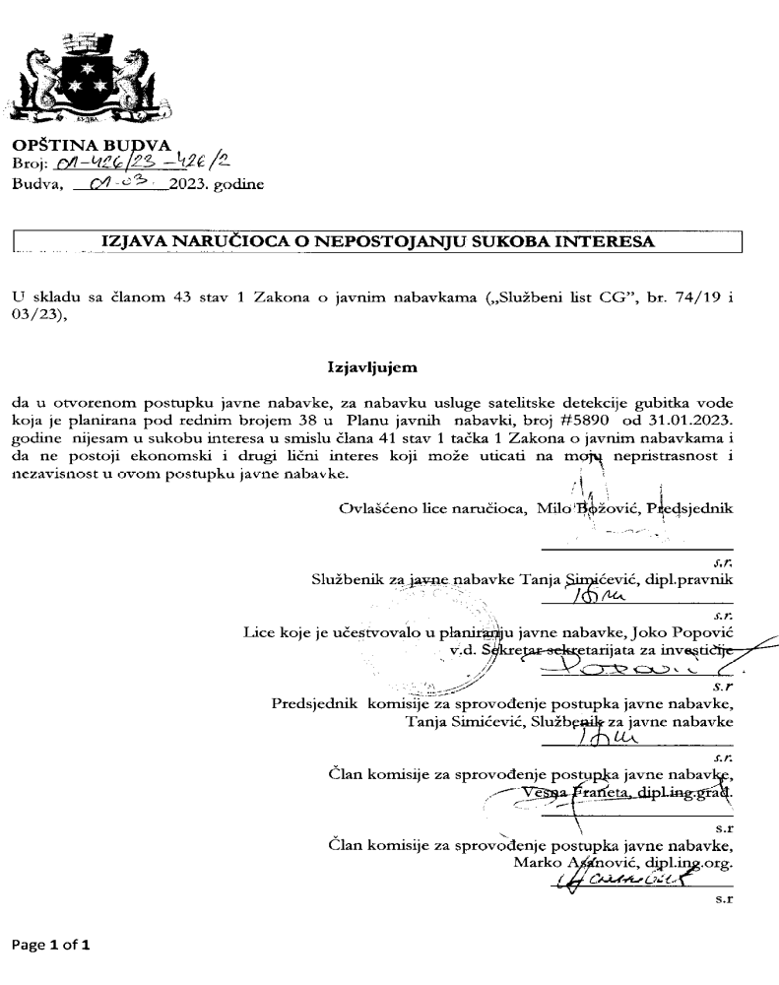

- UPUTSTVO O PRAVNOM SREDSTVU

Privredni subjekat može da izjavi žalbu protiv ove tenderske dokumentacije Komisiji za zaštitu prava:
1) u roku od 20 dana od dana objavljivanja, odnosno dostavljanja tenderske dokumentacije ili izmjene i dopune tenderske dokumentacije, ako je rok za podnošenje prijava za kvalifikaciju, odnosno ponuda najmanje 30 dana od dana objavljivanja, odnosno dostavljanja tenderske dokumentacije ili izmjene i dopune tenderske dokumentacije;
2) u roku od deset dana od dana objavljivanja, odnosno dostavljanja tenderske dokumentacije ili izmjene i dopune tenderske dokumentacije, ako je rok za podnošenje prijava za kvalifikaciju, odnosno ponuda najmanje 15 dana od dana objavljivanja, odnosno dostavljanja tenderske dokumentacije ili izmjene i dopune tenderske dokumentacije;
3) do isteka polovine roka za podnošenje prijava za kvalifikaciju, odnosno ponuda, ako je rok za podnošenje prijava za kvalifikaciju, odnosno ponuda kraći od 15 dana od dana objavljivanja, odnosno dostavljanja tenderske dokumentacije ili izmjene i dopune tenderske dokumentacije, a u slučaju da je posljednji dan roka za podnošenje ponuda kraći od 24 časa, smatra se da rok ističe istekom tog dana.

Žalba se izjavljuje preko naručioca neposredno putem ESJN-a. Žalba koja nije podnesena na naprijed predviđeni način biće odbijena kao nedozvoljena.
Podnosilac žalbe je dužan da uz žalbu priloži dokaz o uplati naknade za vođenje postupka u iznosu od 1% od procijenjene vrijednosti javne nabavke, a najviše 20.000,00 eura, na žiro račun Komisije za zaštitu prava broj 530-20240-15 kod NLB Montenegro banke A.D.

Ukoliko je predmet nabavke podijeljen po partijama, a žalba se odnosi samo na određenu/e partiju/e, naknada se plaća u iznosu 1% od procijenjene vrijednosti javne nabavke te/tih partije/a.

Instrukcije za plaćanje naknade za vođenje postupka od strane žalilaca iz inostranstva nalaze se na internet stranici Komisije za zaštitu prava nabavki http://www.kontrola-nabavki.me/.“.

Podatke iz tačke 1. Poziv za nadmetanje naručilac neposredno UNOSI na ESJN elektronskim putem;
U slučaju podjele predmeta nabavke po partijama i zaključivanja okvirnog sporazuma, podaci o procijenjenoj vrijednosti dati su i u dodatnim infomacijama;
Podatke iz tačke 2. Tehnička specifikacija predmeta javne nabavke naručilac neposredno UNOSI na ESJN elektronskim putem;
Djelove tenderske dokumentacije iz tačke 3. - 16. naručilac sačinjava u formi word/PDF dokumenta i objavljuje unošenjem (attachment) dokumenta na ESJN;
Procijenjena vrijednost se iskazuje bez PDV-a uključujući i sve troškove, nagrade i moguća obnavljanja ugovora na osnovu okvirnog sporazuma.
Ukoliko je predmet nabavke podijenjen na partije ovaj dio brisati
Naručilac određuje jedan kriterijum za izbor najpovoljnije ponude, a ostale ponuđene opcije briše
Ukoliko je predviđeno zaključivanje okvirnog sporazuma, garancija ponude se dostavlja na iznos procijenjene vrijednosti predmeta javne nabavke za vrijeme trajanja okvirnog sporazuma
U ovom dijelu moguće je i predvidjeti raskid ugovora, ugovorne kazne i ostale elemente ugovora

